Salve a tutti,
volevo aggiornare tutti i giocatori e i dirigenti delle squadre sulla forma e funzionamento del torneo Futsal C5. Abbiamo appena finito la “Regular Season” e manca far scontrare le squadre di entrambi i gironi per decretare le 3 migliori squadre del torneo. Per farlo, noi della Futsal, abbiamo deciso di far passare le prime due squadre di entrambi i gironi (4 squadre) nella FASE GOLD mentre le restanti squadre (8) si contenderanno la FASE SILVER. Tutte le partite si svolgeranno tra Lunedi 17 gennaio e Lunedi 31 gennaio, rispettivamente il lunedi al “Campetto” di San Genesio e giovedi al “GS” di San Martino. Allego il PALINSESTO a cui le squadre sono tenute a prendere visione e se fosse necessario spostare alcune partite avvisare Spike (3519100227) entro il 10 gennaio.
FASE GOLD: Le 4 squadre si sfideranno tra di loro in un girone unico e le prime due che passeranno accedono alle Finali Regionali (7 febbraio all’M6 Sport).
FASE SILVER: Le 8 squadre si sfideranno in una fase ad eliminazione diretta (quarti di finali, semifinali e finale).

SITUAZIONE PARTICOLARE GIRONE B:
Al girone B manca da recuperare la partita della 7° Giornata tra FC Acciughine e Cajvana.

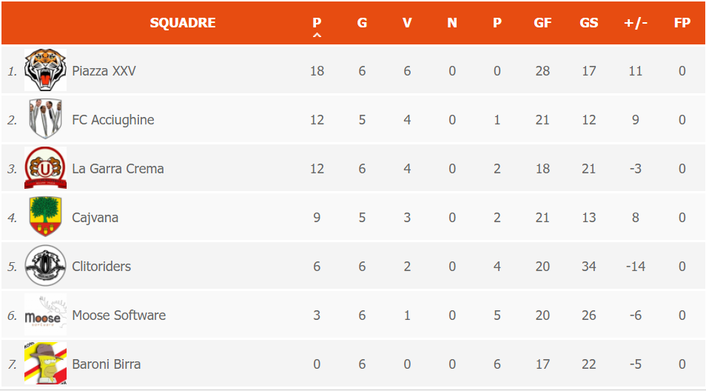
Sono contento che questo girone sia combattuto e indeciso fino all’ultima partita perché: se dovessero vincere le Acciughine passerebbero loro come seconde mentre se dovesse vincere Cajvana, facendo appello al regolamento di seguito allegato, passerebbero loro per differenza reti se dovessero vincere con più di un goal di scarto o per maggior numero di reti segnate.

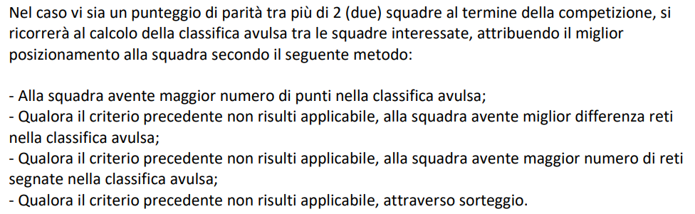

Auguro una buona giornata a tutti, buone feste e ci vediamo sul campo nel 2022!
Spike

